**NOTAS DE DICIPLINA FINANCIERA**

**1. Balance Presupuestario de Recursos Disponibles Negativo**

Se informará:

1. A través de la recaudación de los ingresos de libre disposición y de manejar controles de austeridad en el gasto los cuales ayudaran a la disminución de los gastos no etiquetados mejorando la recuperación en el Balance Presupuestario de Recursos Disponibles Sostenible.

**2. Aumento o creación de nuevo Gasto**

Se informará:

a) Fuente de Ingresos del aumento o creación del Gasto no Etiquetado.

b) Fuente de Ingresos del aumento o creación del Gasto Etiquetado.

Cuando existan gastos o compromisos nuevos estos se adecuaran de acuerdo a los gastos considerados al inicio del ejercicio y no llevados a cabo, lo cual compensara con las disminuciones correspondientes en las partidas cuya tendencia de gastos fueron a la baja por no ser aplicados logrando aplicarlos en los gastos nuevos, en cuanto a inciso b se informara la fuente de ingreso ya que estos generalmente surgen por la gestión que el Municipio lleva a cabo para obtener ingresos los cuales tienen como finalidad el aumento en los programas para la inversión pública en acciones para el municipio .

**3. Pasivo Circulante al Cierre del Ejercicio**

Se informará solo al 31 de diciembre

En el mes de diciembre se realizan varias reservas (provisiones) de gastos que se erogan y son pagados en el mes de enero del siguiente ejercicio fiscal lo cual en el trimestre que corresponda se informara los pasivos que quedaran al cierre del ejercicio.

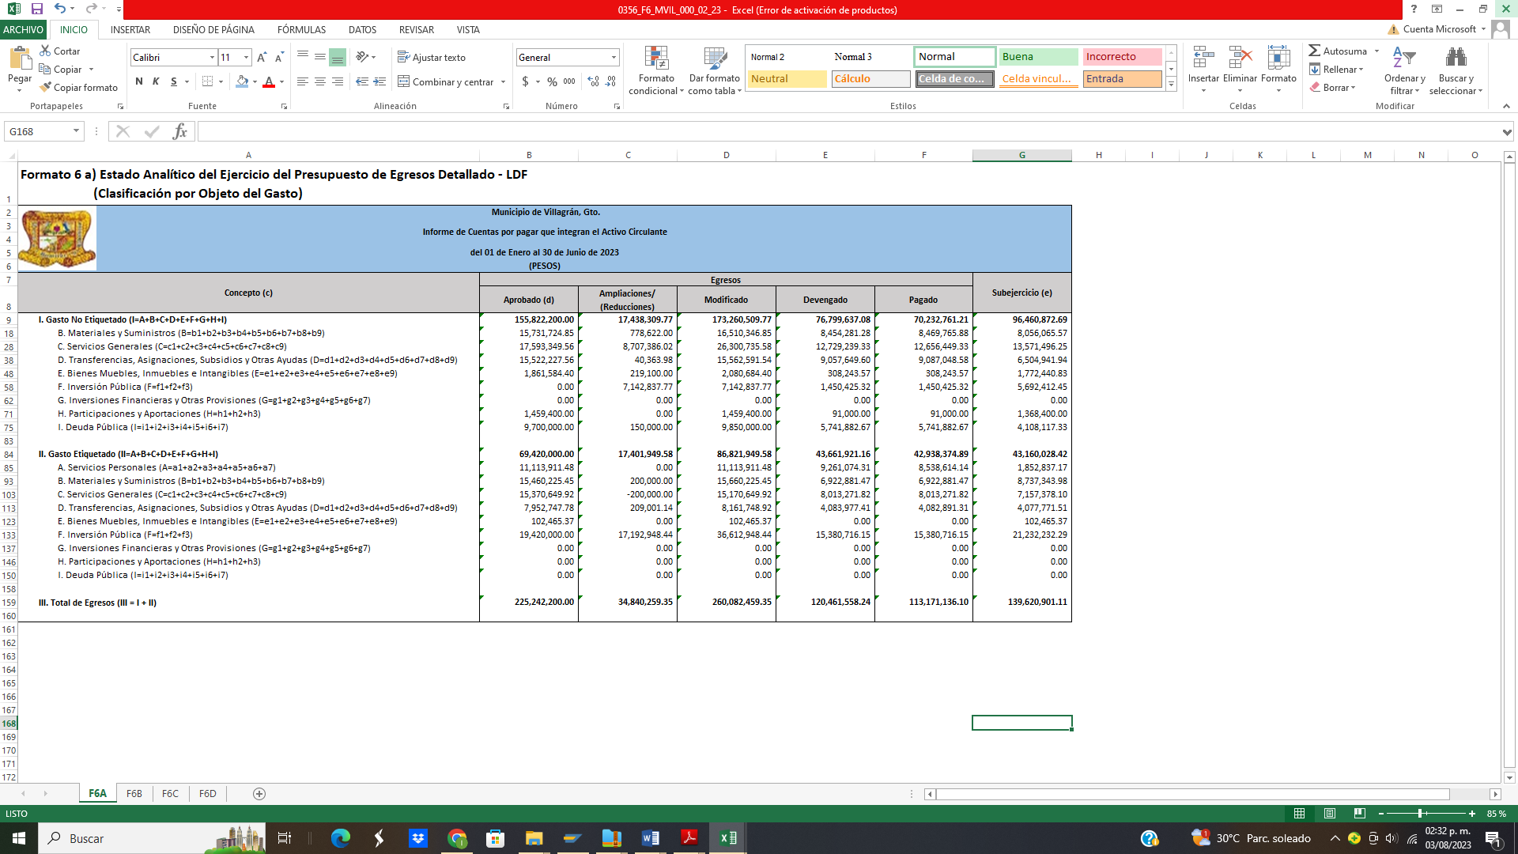

**4. Deuda Pública y Obligaciones**

Se revelará:

a) La información detallada de cada Financiamiento u Obligación contraída en los términos del Título Tercero Capítulo Uno de la Ley de Disciplina Financiera de las Entidades Federativas y Municipios, incluyendo como mínimo, el importe, tasa, plazo, comisiones y demás accesorios pactados.

El Municipio de Villagrán, Gto. No cuenta con ningún financiamiento con alguna institución de crédito.

**5. Obligaciones a Corto Plazo**

Se revelará:

a) La información detallada de las Obligaciones a corto plazo contraídas en los términos del Título Tercero Capítulo Uno de la Ley de Disciplina Financiera de las Entidades Federativas y Municipios, incluyendo por lo menos importe, tasas, plazo, comisiones y cualquier costo relacionado, así mismo se deberá incluir la tasa efectiva.

El municipio de Villagrán, Gto. No cuenta con ningún financiamiento con alguna institución de crédito.

**6. Evaluación de Cumplimiento**

Se revelará:

a) La información relativa al cumplimiento de los convenios de Deuda Garantizada.

El municipio de Villagrán, Gto. No cuenta con ningún financiamiento con alguna institución de crédito.

**Atentamente**

**______________________________**

**Lic. Jesús Eduardo Alanís Mosqueda**

**Tesorero Municipal**